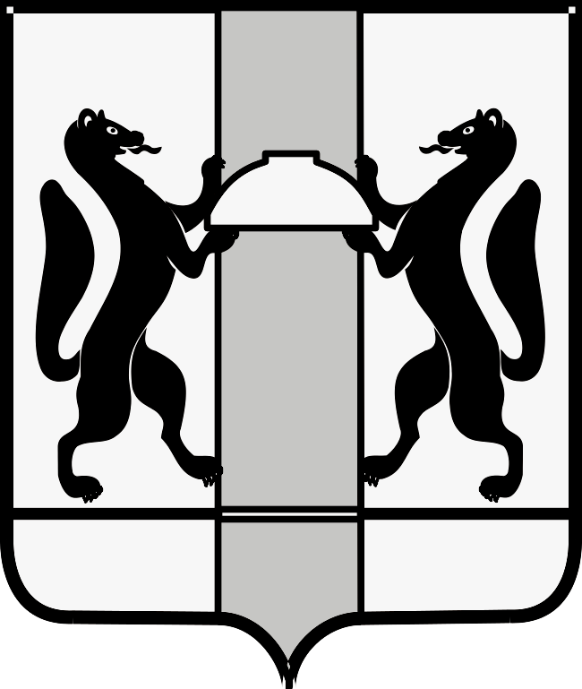
МИНИСТЕРСТВО ЗДРАВООХРАНЕНИЯ НОВОСИБИРСКОЙ ОБЛАСТИ
ПРИКАЗ
№
г. Новосибирск

Об отмене приказов министерства здравоохранения новосибирской области от 06.12.2022 № 3775, от 16.12 2022 № 3911, от 21.12.2022 № 3977

В связи со снижением заболеваемости у детей острыми респираторными вирусными инфекциями и гриппом, уменьшением количества госпитализаций детей, п р и к а з ы в а ю:
1. признать утратившими силу приказы министерства здравоохранения Новосибирской области от 06.12.2022 № 3775 «О перераспределении потока детей с респираторными вирусными инфекциями, гриппом», от 16.12.2022 № 3911 «О перераспределении потока детей с респираторными вирусными инфекциями, гриппом», от 21.12.2022 № 3977 «О перераспределении потока детей с респираторными вирусными инфекциями, гриппом».
2. Контроль за исполнением настоящего приказа возложить на заместителя министра здравоохранения Новосибирской области Анохину Т.Ю.

Министр К.В. Хальзов

Ю.С. Юрьева
8 383 238 62 64

